- измените объявление всех используемых переменных так, чтобы каждая переменная объявлялась с новой строки;

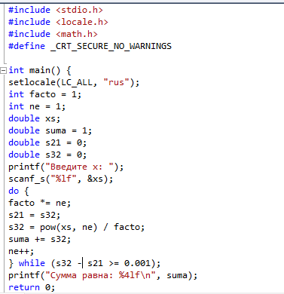

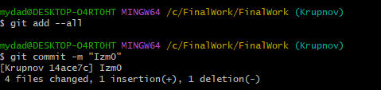

- добавьте хотя бы один комментарий, поясняющий назначение переменной

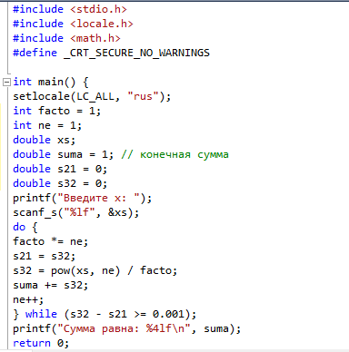

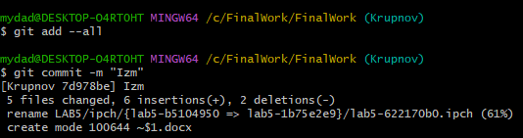

создал в своей ветке файл 2.docx для студента №2 и зафиксировал добавление файла;

